Projekt – JDBC – Consolen GUI
Ziel dieses Projektes ist es, eine Java „DBHelper“-Klasse zu entwerfen welche Methoden für den Zugriff auf eine Datenbank mittels JDBC anbietet. Die einzelnen Methoden sollen mit Objekten vom Typ „Kunde“ und „Rechnung“ arbeiten (bzw. teilweise auch mit primitiven Datentypen).
Aufgabe 1) (10 Punkte)
Erstellen Sie ein neues Projekt mit dem Namen „PrjKlausurvorbereitung“. Erstellen Sie eine Klasse „Kunde“ und eine Klasse „Rechnungen“ mit den erforderlichen privaten Membervariablen und den dazu gehörigen Gettern und Settern. (Das Datum kann als normaler String behandelt werden)
Aufgabe 2) (10 Punkte)
Erstellen Sie eine Starter-Klasse welche Sie zum Testen der einzelnen DBHelper-Methoden verwenden. Erstellen Sie eine Klasse „DBHelper“ welche später Methoden zum Zugriff auf die DB zur Verfügung stellt. Implementieren Sie ein „Navigationsmenü“ (Consoleneigabe) über welches die unten aufgeführten Methoden aufgerufen werden können.
Das Ergebnis aus Aufgabe 1 und 2 sollten insgesamt 4 Java-Klassen sein – sieh nächste Abbildung:
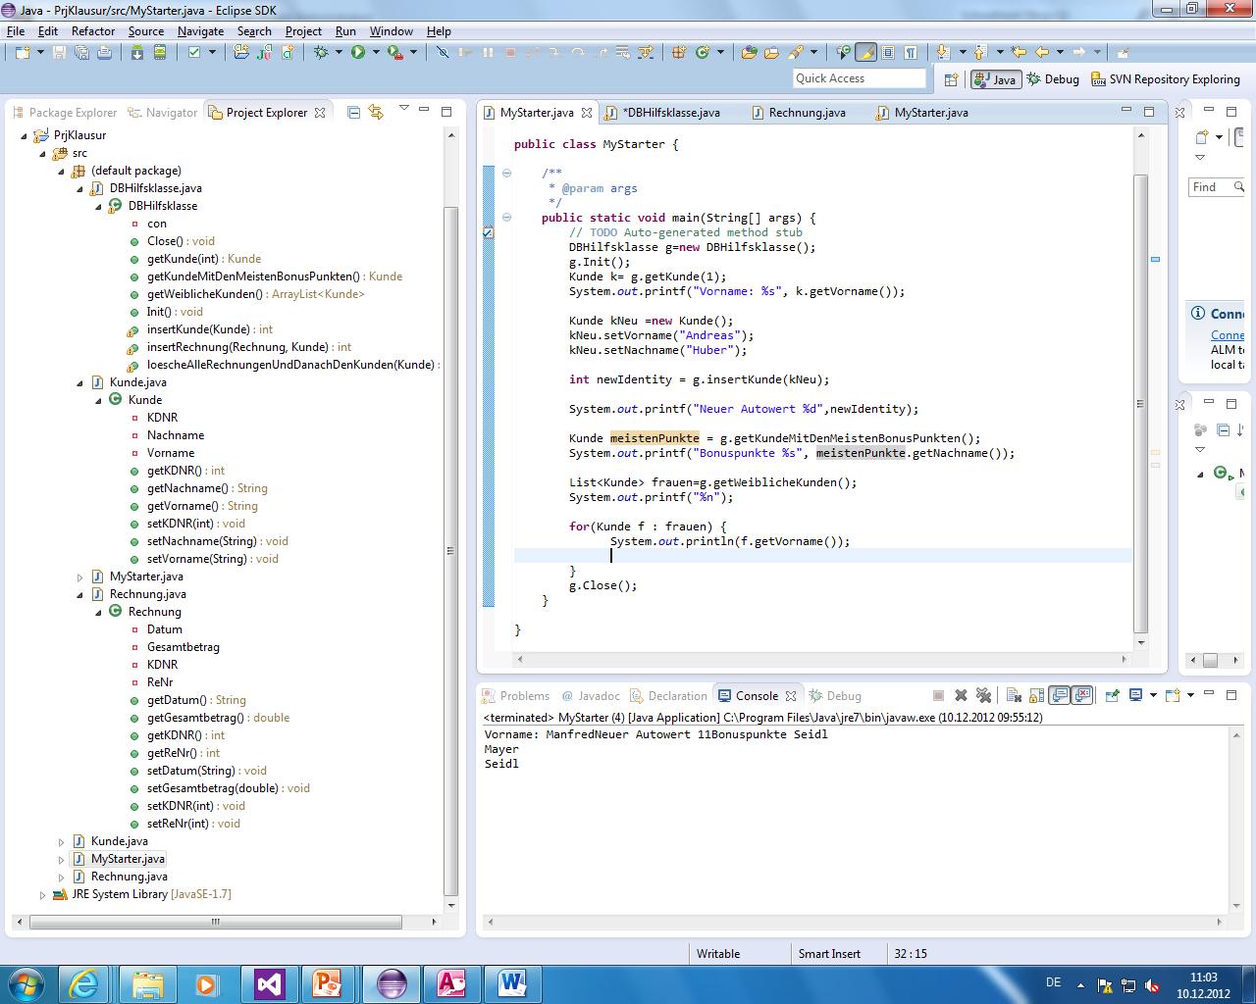

Implementieren Sie jetzt die nachstehenden Methoden in der DBHelper-Klasse und testen Sie diese Methoden mit Ihrer Starter-Klasse – „Navigationsmenü“. (die vollen Punkte werden nur bei erfolgreichem Test vergeben)
Aufgabe 3(10 Punkte)
Erstellen Sie zwei Methoden zum Erzeugen der Tabellen Kunden und Rechnungen mit der folgenden Struktur. Erstellen Sie außerdem eine Methode zum Befüllen der Tabellenwerte mit Beispielwerten.
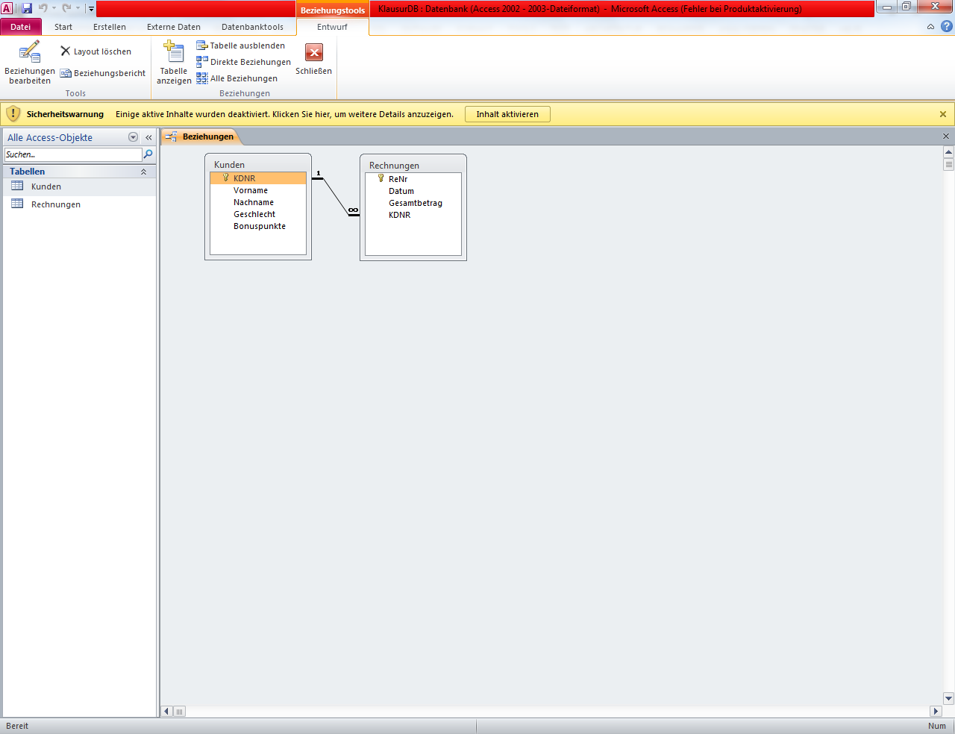
Die Tabelleninhalte könnten folgendermaßen aussehen:
Tabelle Kunden:
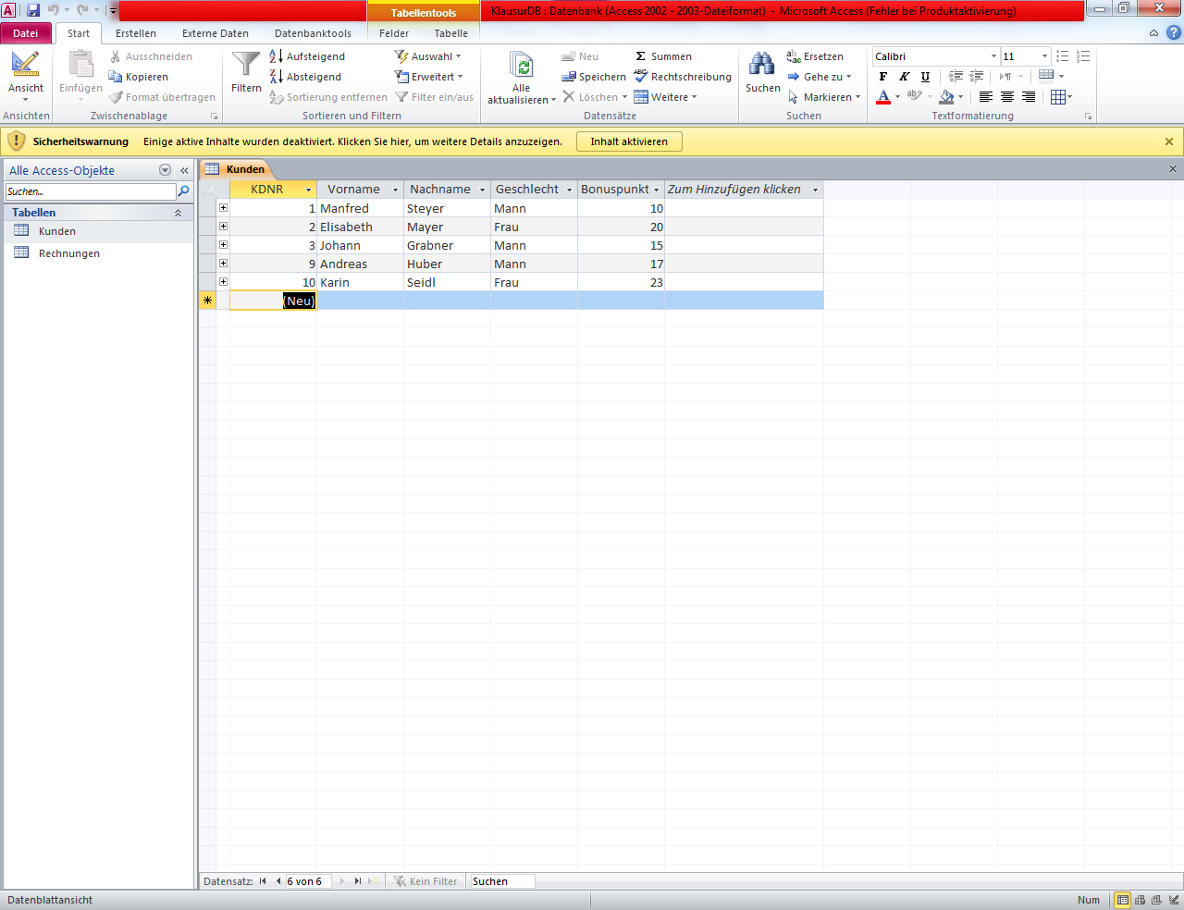
Tabelle Rechnungen:
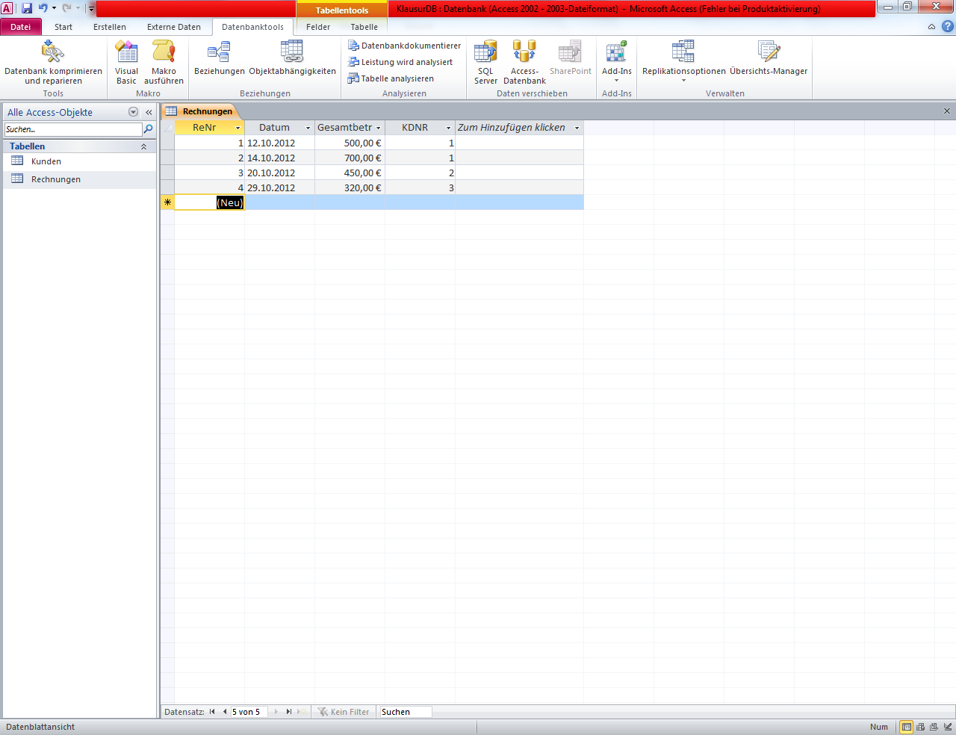

Aufgabe 4a) (10 Punkte)
Implementieren Sie die nachstehende Methode:
public Kunde getKunde(int kdnr)
* Laden Sie den Kunden mit der übergebenen kdnr und liefern Sie dieses Objekt an den Aufrufer zurück. Falls der Kunde nicht gefunden wurde, soll eine entsprechende Meldung ausgegeben werden.
Aufgabe 4b)
Implementieren Sie die nachstehende Methode:
public List<Kunde> getAlleKunden()
* Liefert alle Kunden retour. Falls das Geschlecht NULL ist, soll es im Java-Object durch den Wert „nicht definiert“ ersetzt werden.

Aufgabe 5a) (10 Punkte)
Implementieren Sie die nachstehende Methode:
public int insertKunde(Kunde neuerKunde)
* Diese Methode fügt den übergebenen Kunden zu der Kundentabelle hinzu und liefert als Ergebnis den neu vergebenen Autowert –SELECT last_insert_rowid()

Aufgabe 5b)
Implementieren Sie die nachstehende Methode:
public void updateKunde(Kunde kunde)
* Diese Methode aktualisiert den übergebenen Kunden. Falls der Kunden nicht gefunden wurde, soll eine Meldung / Exception geworfen werden.

Aufgabe 6a) (10 Punkte)
Implementieren Sie die nachstehende Methode:
public int insertRechnung(Rechnung neueRechnung, Kunde vorhandenerKunde)
* Diese Methode fügt zu einem bereits bestehenden Kunden eine neue Rechnung hinzu. Rückgabewert ist die neue Rechnungsnummer.

Aufgabe 6b) (10 Punkte)
Implementieren Sie die nachstehende Methode:
public void insertKundeUndRechnungen(ArrayList<Rechnung> neueRechnungen, Kunde neuerKunde)
* Diese Methode fügt zuerst einen neuen Kunden hinzu. Danach werden zu diesem neu hinzugefügten Kunden auch die übergebenen Rechnungen in der DB gespeichert.

Aufgabe 6c)
Implementieren Sie die nachstehende Methode:
public void updateRechnung(Rechnung neueRechnung)
* Diese Methode aktualisiert die übergebene Rechnung

Aufgabe 6d)
Implementieren Sie die nachstehende Methode:
public List<Rechnung> getRechnungenByKunde(int kdnr)
* Diese Methode liefert alle Rechnungen des Kunden mit der übergebenen Kundennummer

Aufgabe 7) (10 Punkte)
Implementieren Sie die nachstehende Methode:
public ArrayList<Kunde> getWeiblicheKunden()
* Diese Methode liefert eine ArrayListe mit allen weiblichen Kunden zurück
Aufgabe 8a) (3 Punkte)
Implementieren Sie die nachstehende Methode:
public Kunde getKundeMitDenMeistenBonusPunkten()
* Diese Methode liefert als Ergebnis den Kunden mit den meisten Bonuspunkten zurück. Sollten mehrere Kunden die gleichen Bonuspunkte haben wird einfach der erste zurückgeliefert
Aufgabe 8b) (4 Punkte)
Implementieren Sie die nachstehende Methode:
public XYZ getDurchschnittlicheBonuspunkteProGeschlecht()
* Diese Methode liefert als Ergebnis die durchschnittlichen Bonuspunkte pro Geschlecht. Zum Beispiel
Frauen 70
Männer 90
Divers 20
Überlegen Sie sich einen geeigneten Rückgabetyp

Aufgabe 8c) (3 Punkte)
Implementieren Sie die nachstehende Methode:
public XYZ getUmsatzGruppiertNachGeschlecht()
* Diese Methode liefert als Ergebnis die Summe der Umsätze pro Geschlecht. Zum Beispiel
Frauen 1400
Männer 1200
Divers 700
Überlegen Sie sich einen geeigneten Rückgabetyp

Aufgabe 9) (10 Punkte)
Implementieren Sie die nachstehende Methode:
public void loescheAlleRechnungenUndDanachDenKunden(Kunde k)
* Diese Methode verwendet Transaktionen
* Zuerst werden alle Rechnungen zum übergebenen Kunden gelöscht
* Danach wird der Kunde selbst gelöscht
* Falls Fehler auftreten muss die Transaktion zurückgerollt werden
Aufgabe 10a) (5 Punkte)
Implementieren Sie die nachstehende Methode:
public void printKundenMetadata()
* Diese Methode soll mithilfe von JDBC-Metadaten alle Spalten und den Datentyp der einzelnen Spalten der Tabelle Kunden ausgeben.
Aufgabe 10b) (5 Punkte)
Implementieren Sie die nachstehende Methode:
public void printTableNames()
* Diese Methode soll mithilfe von JDBC-Metadaten alle Tabellen der PrüfungsDB ausgeben.

Erstes Treffen um 10:45 Uhr um Fragen / Details klären
Ausarbeitung ca. 2 bis 3 Stunden (Mitttagspause) – Statusmeeting 13:30 Uhr

